
04/10/2016
MODALIDAD EDUCACIÓN ARTÍSTICA
SECRETARÍA DE ASUNTOS DOCENTES DE AVELLANEDA
DIRECTIVOS / SECRETARIOS / DOCENTES
Convocatoria a Pruebas de Selección Cargo de SECRETARIO (PROVISIONAL) E.M.P.A.
Área Pruebas de Selección y Concursos
FECHA:
RAMA:
EMITE:
DESTINO:
OBJETO:
TRANSCRIBE:

COMUNICADO Nº 165/2016

Secretaría de Asuntos Docentes de Avellaneda cumple en difundir la Convocatoria a Pruebas de Selección a docentes titulares y provisionales de los incisos a), b) y c) del Artículo 12 del Estatuto del Docente para la Cobertura Transitoria con carácter provisional del cargo de SECRETARIO de la Escuela de Música Popular del distrito de Avellaneda, dependiente de la Dirección de Educación Artística, que se consigna en el Anexo 1 de la Disposición 69/2016, la cual podrán solicitar para fotocopiar o descargar de nuestro sitio web www.sadavellaneda.com.ar

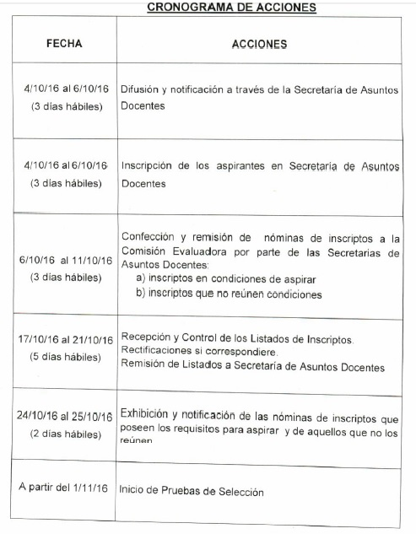

(*) Se informa que el Cronograma de Acciones fue adecuado conforme a lo indicado por la Dirección de Gestión de Asuntos Docente como consecuencia de problemas de comunicación con los correos electrónicos.

DOCUMENTACIÓN A ENTREGAR POR LOS ASPIRANTES

- Planilla de Inscripción por Triplicado (Anexo 4).
- Constancia avalada por un Directivo del Establecimiento de la antigüedad y calificación docente del nivel al 31/12/2015.-
- Fotocopia autenticada de la planilla mecanizada de PAD 2015.

NORMATIVA IMPORTANTE A TENER EN CUENTA AL MOMENTO DE LA INSCRIPCIÓN

- Solicitar para fotocopiar la Disposición 69/16 (Convocatoria Cargos de SECRETARIO de la E.M.P.A.) o podrá descargarla a través de nuestro sitio web www.sadavellaneda.com.ar/Normativas.

- Solicitar para fotocopiar la Disposición 34/16 de la Dirección de Educación Artística o podrá descargarla a través de nuestro sitio web www.sadavellaneda.com.ar/Normativas.

Se solicita la NOTIFICACIÓN FEHACIENTE de la totalidad del personal docente del establecimiento habilitado por Estatuto y su Reglamentación para aspirar al cargo que se convoca, dentro del período comprendido según Cronograma de Acciones, remitiendo a esta Secretaría de Asuntos Docentes la documentación respaldatoria del proceso de notificación realizado:

Se adjunta al presente comunicado modelo de notificación al personal.



Avellaneda, _______ / ______ / 2016.

La Dirección de la Escuela de Educación ____________ N° _____ del distrito de Avellaneda cumple en notificar al personal docente del servicio educativo del contenido de la Disposición N° _______/____ en referencia _______________________________________________________________________________ _______________________________________________________________________________________________________________ dando cumplimiento a lo solicitado por Comunicado N° ______ / 2016 de Secretaría de Asuntos Docentes de Avellaneda.

DNI N° | APELLIDO Y NOMBRES | FIRMA | ACLARACIÓN | FECHA
FIRMA Y ACLARACIÓN
DIRECTOR/A
SELLO

